Посвящается всем, кто отстоял Москву зимой 1941 года
19.11.2019
Москва – город, в котором мы живём. Встречаемся с друзьями, влюбляемся, родители и бабушки с дедушками ведут детей и внуков в первый класс. А что было бы с городом, если б фашистские войска в 1941 году прорвали нашу оборону под Москвой.
Во вторник в Управлении по СВАО Департамента ГОЧСиПБ прошло информационно-воспитательное мероприятие, посвящённое подвигу 28 героев панфиловцев, остановивших ценой своей жизни продвижение фашистских танков, рвавшихся к Москве.
С докладом выступил начальник управления Сергей Строев. В начале мероприятия почтили память всех погибших защитников столицы минутой молчания. Затем докладчик рассказал: - «Гитлер намеревался сравнять город с землёй и после проведения парада, на который уже был приглашен французский иностранный легион, экипированный киверами наполеоновской армии, затопить Москву, подорвав плотины Истринского и Химкинского водохранилища. По мнению специалистов, в этом случае столицу целиком накрыла бы волна 30-метровой высоты. Но планам фашистов не суждено было сбыться.
На пути фашистов встала 316-я стрелковая дивизия генерала Ивана Панфилова, оборонявшая Волоколамское шоссе. Русская армия располагала лишь кавалерией и стрелками, не имевшими в своём распоряжении тяжёлых орудий и танков.
Утром 16 ноября танковая дивизия под командованием немецкого генерал-лейтенанта Рудольфа Файеля атаковала центральную часть русских войск. Одновременно с этим немецкая армия под руководством генерал-майора Вальтера Шиллера напала на крайний фланг дивизии Панфилова, в районе Дубосеково.
Сохранилась стенограмма солдата Ивана Васильева, который был свидетелем того сражения. Он рассказал, что начиная с 6 часов утра, нацисты активно атаковали оба фланга 316-й дивизии Панфилова. При этом на них сбрасывали бомбы самолёты Люфтвафе и регулярно стреляли немецкие танки.
В четвёртой роте, защищавшей направление у разъезда Дубосекрово, осталось 28 человек. У них было всего два противотанковых ружья и один пулемёт. На позиции защитников в наступление пошло 50 немецких танков и несколько сотен пехоты.
Панфиловцам приходилось выскакивать из траншей, чтобы вручную бросать связки гранат или коктейли Молотова. После подобной вылазки солдаты чаще всего гибли на месте. Как раз во время подобного маневра погиб политрук панфиловцев Василий Клочков, которому принадлежат слова: - «Велика Россия, а отступать некуда - позади Москва!». (Сейчас в районе Кунцево г. Москвы есть улица, названная его именем)
По словам солдата Васильева (свидетеля сражения), советским солдатам удалось уничтожить около 80 фашистов и порядка 15 танков.
После обеда армия Вермахта начала повторно атаковать район Дубосеково. В бой вступили 20 танков и 2 роты пехотинцев. Панфиловцам удалось совершить очередной подвиг, отбив каким-то чудом и это нападение и уничтожив ещё 3 танка противника.
В результате немцы так и не смогли взять под контроль Волоколамское шоссе, признав свое бессилие в этой невероятной схватке.
Шестеро панфиловцев, участников того боя выжили, но были ранены или контужены – двое потом оказались в госпитале, ещё двое попали в плен и испытали на себе все ужасы фашистских концлагерей, а ещё двое по разным причинам были исключены из списка Героев.
Битва под Москвой стала одним из решающих сражений и важнейшим событием первого года Великой Отечественной войны. Фашисты делали особую ставку на захват столицы СССР, но потерпели неудачу. Ни превосходство противника в численности и технике, ни его напор не сломили боевого духа защитников Москвы. Они остановили, считавшуюся до того непобедимой армию и погнали её обратно в своё логово, и в мае 1945 года водрузили знамя победы в столице фашисткой Германии.
Молодому поколению на уроках истории чаще надо рассказывать, что готовили для нашего народа фашисты, и как превозмогая все тяготы и лишения мы смогли отстоять свою свободу и независимость» - закончил рассказ Сергей Строев.
«Гордиться славою своих предков не только можно, но и должно; не уважать оной есть постыдное малодушие» - А.С. Пушкин
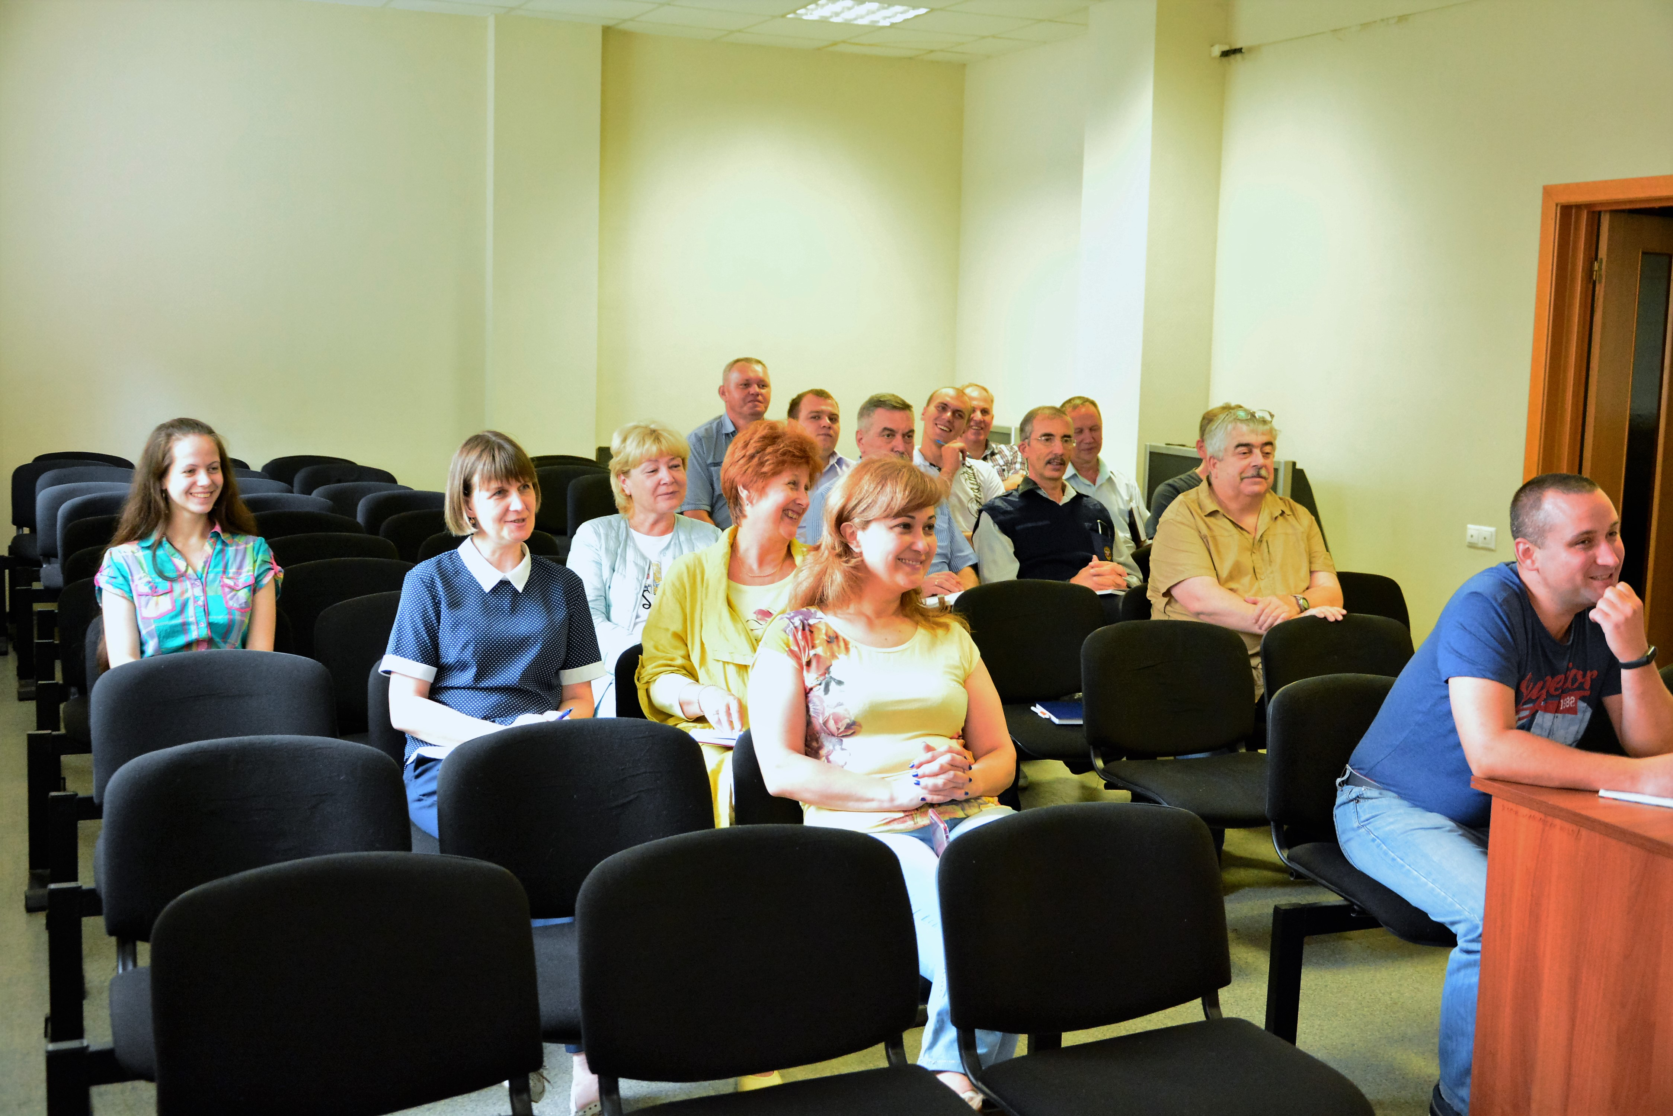
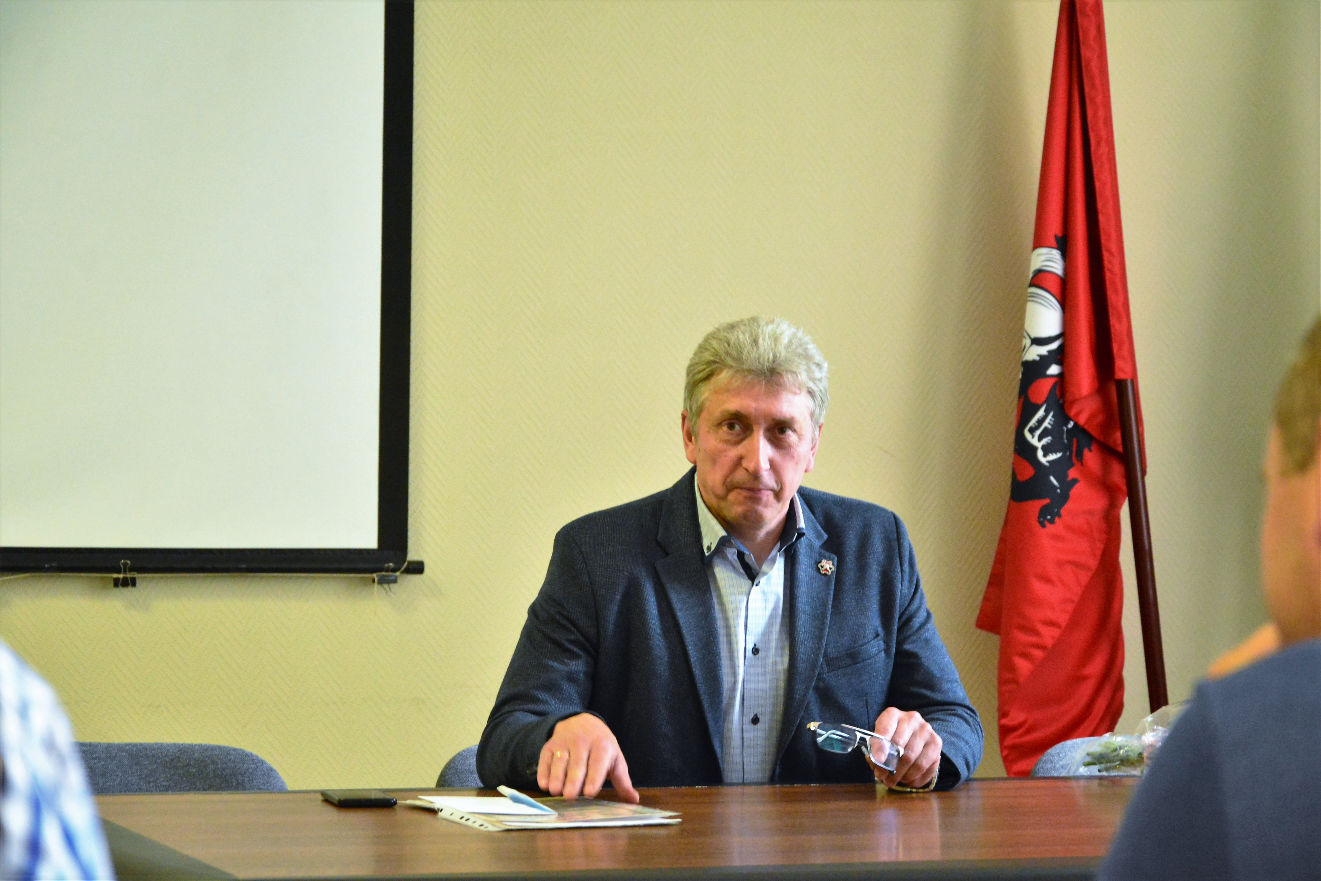

Адрес страницы: http://altufievo.mos.ru/presscenter/true/detail/8500220.html
Управа Алтуфьевского района города Москвы

